**МКДОУ детский сад «Салам»**

**о проделанной работе воспитателя подготовительной группы «Буратино» за 2017-2018 учебный год.**

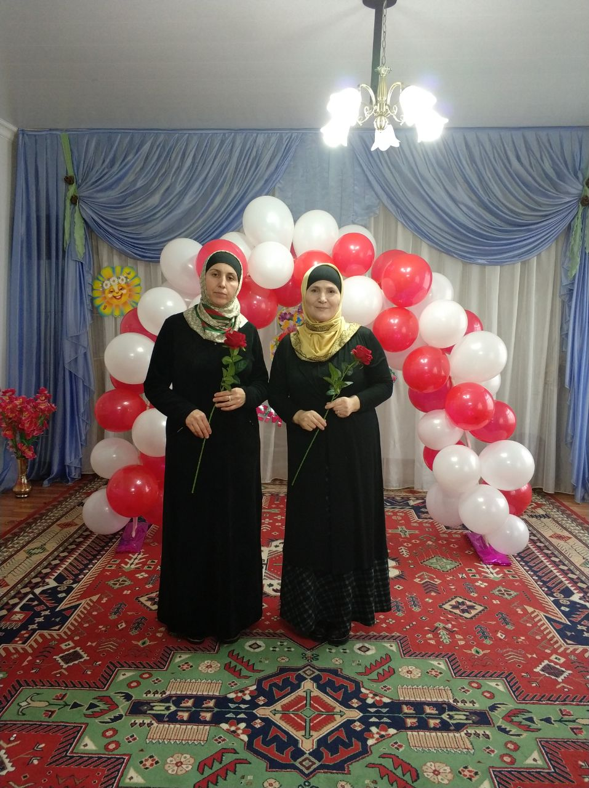

**Воспитатели 1й кв. категории:**

**Хайбулаева Х.А.**

**Гамзатова Х.Ж.**

**1.** **Общая характеристика группы.**

Подготовительная группа «Буратино» является для нас веселой, любимой группой, создающая благоприятные условия для естественного развития детей. Общая численность детей в группе: 30 ребенка 15 мальчиков, 15 девочек.   Возраст детей от 6 до 7 лет.

Большая часть детей нашей группы находятся в едином коллективе со второй младшей группы. Атмосфера в детском коллективе доброжелательная, позитивная. Все дети дружные, никого не отталкивали, в играх всегда договаривались между собой.

Преобладают партнерские взаимоотношения и совместная деятельность детей. Конфликты между детьми,  если и возникают, то быстро и продуктивно разрешаются.   Все дети разносторонне развиты. На протяжении всего года дети развивались согласно возрасту и по всем направлениям развития показали положительную динамику и высокие результаты. . Все вновь прибывшие дети хорошо адаптировались в детском саду.

**2. Результат выполнения образовательной программы**

Работали по основной общеобразовательной программе дошкольного образования которая отвечает требованиям ФГОС, «ОТ РОЖДЕНИЯ ДО ШКОЛЫ» - Примерная общеобразовательная программа дошкольного образования /Под ред. Н.Е Вераксы, Т.С.Комаровой, М.А.Васильевой , и по региональной программе. Основными приоритетными направлениями группы общеразвивающей направленности от 6 до 7 лет являются:

* Физкультурно-оздоровительное –
* Социально-коммуникативное развитие –
* Познавательное развитие
* Художественно-эстетическое развитие
* Речевое развитие

Воспитательно-образовательный процесс ориентирован на реализацию общеобразовательной программы дошкольного образования «От рождения до школы» под редакцией Н.Е. Вераксы.

Работа группы осуществлялась исходя из основных годовых задач и в соответствии с годовым планом работы МКДОУ детский сад «Салам» общеразвивающего вида, учитывая интеграцию областей, САНПИН соответствии с в комплексно- тематическим планированием,.

Программа ориентирована на всестороннее воспитание и развитие детей. С детьми систематически проводилась организованная непосредственная образовательная деятельность в соответствии с программой и утвержденной сеткой занятий. Поставленные цели достигнуты в процессе осуществления разнообразных видов деятельности. Все виды деятельности представляют основные направления развития детей: физическое,

познавательное, речевое, художественно-эстетическое, социально-коммуникативное. Для интеграции разных видов детской деятельности в рамках темы и распределения непосредственно образовательной и совместной деятельности в режимных моментах планировались различные формы воспитательно-образовательной работы . Наша деятельность предусматривала решение образовательных задач в совместной деятельности взрослого и детей, самостоятельной деятельности воспитанников не только в рамках непосредственно образовательной деятельности, но и в ходе режимных моментов. ». При проведении организованной образовательной деятельности использовались как традиционные: наблюдение, беседы, сравнение, мониторинг, индивидуальная работа, так и нетрадиционные методы работы – психогимнастика , пальчиковая гимнастика, дыхательная гимнастика, гимнастика для глаз; особенно интересно проходили занятия и тематические вечера с применением ИКТ, различные тематические экскурсии за пределы детского сада. Ежедневно нами проводилась работа по написанию календарного планирования согласно ФГОС и проводились все занятия и другие мероприятия согласно заявленным планам. Все поставленные цели и задачи выполнялись.

В течение года строго соблюдался режим дня и все санитарно-гигиенические требования к пребыванию детей в ДОУ. Согласно плану проводились медицинское, психологическое и педагогическое обследования воспитанников, подтвердившие положительную динамику развития каждого ребенка и группы в целом. В этом году сохранялась достаточно высокая посещаемость детей в группе. Заболеваемость детей была низкой, в основном связанная с ОРВИ и ОРЗ. Так же некоторые пропуски в посещаемости детей были обусловлены отпусками либо выходными родителей.

**Перечень программ и технологий, используемых при работе .**

Содержание образовательного процесса определялось программой, разработанной и реализуемой в соответствии с федеральным государственным образовательным стандартом к структуре основной общеобразовательной программы дошкольного образования. В течение учебного года моя деятельность была направлена на обеспечение непрерывного, всестороннего и своевременного развития ребенка. Работа в подготовительной группе осуществляется по примерной общеобразовательной программе «От рождения до школы» под ред. Н. Е. Вераксы , Т. С. Комаровой, М. А. Васильевой , в соответствии с введёнными  в действие ФГОС ДО и проводилась исходя из основных годовых задач и в соответствии с годовым планом работы МКДОУ «Салам» на 2017-2018 уч. год. В своей работе мы так же использовали следующие парциальные программы:«Основы безопасности детей дошкольного возраста» (Р. Б. Стеркина, О. Л. Князева, Н. Н. Авдеева) , «Программа развития речи детей дошкольного возраста в детском саду» (О.С. Ушакова), Математика в детском саду (Новикова В.П.), «Цветные ладошки» (Лыкова И.), « Система занятий по ознокомлению дошкольников с декоративно-прикладным искусством Дагестана» М.М.Байрамбеков.

В своей работе наряду с традиционными подходами и технологиями мы изучаем и используем следующие образовательные технологии к различным формам организации детской деятельности согласно современным требованиям к дошкольному образованию, обеспечивающие преемственность дошкольного и начального уровня общего образования:

* Личностно ориентированного взаимодействия воспитателя с детьми

основанные на принципе индивидуального подхода, при котором учитываются индивидуальные особенности каждого, что, позволяет содействовать развитию личности.

* Здоровье сберегающие технологии,используемые мною в работе,

включали в себяследующие виды: физическое развитие (освоение детьми основных видов движений и общеразвивающих упражнений, развитие физических качеств);  закаливающие мероприятия (босохождение , воздушные ванны, солнечные ванны, контрастное обливание ног, дыхательные упражнения и т.д.);  приобщение к здоровому образу жизни детей и родителей (соблюдение правил личной гигиены , формирование правильной осанки, о пользе закаливания, полезная пища, активный отдых в семье и т.д.); организация здоровьесберегающей среды в группе для развития двигательной активности детей и эмоционально благоприятной обстановки; соблюдение двигательного режима дня (чередование подвижных и статических видов детской деятельности, дозировка упражнений, гендерный подход). Здоровьесберегающие технологии и способствовают системности и

последовательности  всестороннего и гармоничного развития личности, сознательности, активности и непрерывности здоровьесберегающего процесса, учета  доступности, индивидуальных и возрастных особенностей ребенка.

* Информационно - коммуникационные технологии (ИКТ) использовала

дляповышения эффективности образовательной деятельности с детьми, педагогического просвещения родителей и повышении собственной квалификации: подбирала иллюстративный материал к предстоящей образовательной деятельности с детьми, для оформления информационных стендов для родителей моей группы на актуальную тему; подбирала дополнительный познавательный материал к предстоящей образовательной деятельности с детьми; использовала интернет - ресурсы для поиска сценариев праздников, конспектов непосредственно образовательной деятельности и других мероприятий, а также для размещения материалов собственного опыта работы на личных сайтах и профессиональных сообществах; использовала информационные ресурсы (компьютер, сканер, принтер) для оформления буклетов, отчетов, конспектов и календарных планов; создавала    мультимедийные  презентации  в  программе  *Рower  Рoint*  , как  для повышения эффективности образовательной деятельности с детьми так и в качестве сопровождения родительских собраний; использовала Интернет-ресурсов в повышении своей квалификации

Информационно-коммуникационные технологии  (ИКТ) помогают

привлекать детей к активной деятельности; делать образовательную деятельность более наглядной и интенсивной; формировать информационную культуру у детей; активизировать познавательный интерес; реализовывать личностно-ориентированный и дифференцированный подходы; активизировать мыслительные процессы (анализ, синтез, сравнение и др.)

* Игровые технологии: использование игровых , сюжетных и

интегрированных форм образовательной деятельности, игры на прогулке, музыкальные, хороводные, подвижные игры на развитие коммуникативных свойств личности детей и развитие физических способностей, сюжетно-ролевые.

В своей работе с детьми я постоянно использовала разнообразные игровые приемы, которые также стимулировали интерес детей к деятельности, будили их воображение, активизировали творческие проявления, побуждали к сопереживанию, заставляли думать, анализировать, сравнивать и обобщать, делать выводы. В каждом виде совместной деятельности с детьми я использовала огромное количество наглядного материала и пособий, развивающих игр, многие из которых были сделаны моими руками и руками родителей.

Коммуникативные технологии.

* **3. Краткая характеристика мероприятий с детьми.**

В течение года в группе были проведены следующие мероприятия с детьми. Воспитанники группы принимали активное участие в различных конкурсах:

**Международном:**  в этом году впервые участвовали в 4 Международном конкурсе детского творчества «С любовью к мамам»-2018г. Где в номинации «Стихотворение для мамы», Ахмеднабиева Джамиля и Юнусова Марьям получили дипломы 1-й степени, а в номинации «Детский рисунок», Омарова Раяна получила диплом 2- й степени.  
**Всероссийских:** «Литературная Россия» имеются дипломы победителя 2-й степени 3 участницы: Махмудова Фатима , Ахмедова Айша , Сапигулаева Фирдаус и 3-й степени 1

участник Саадуев Шараф.

**«Наши победители»**

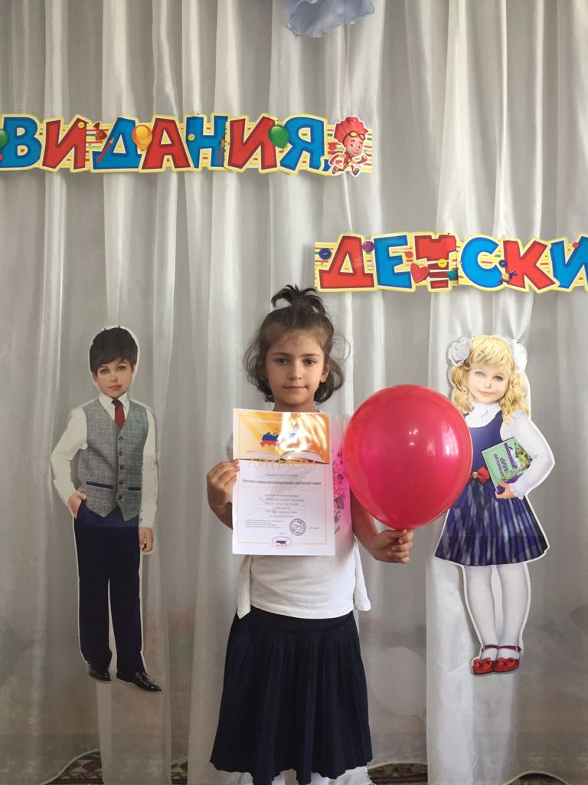

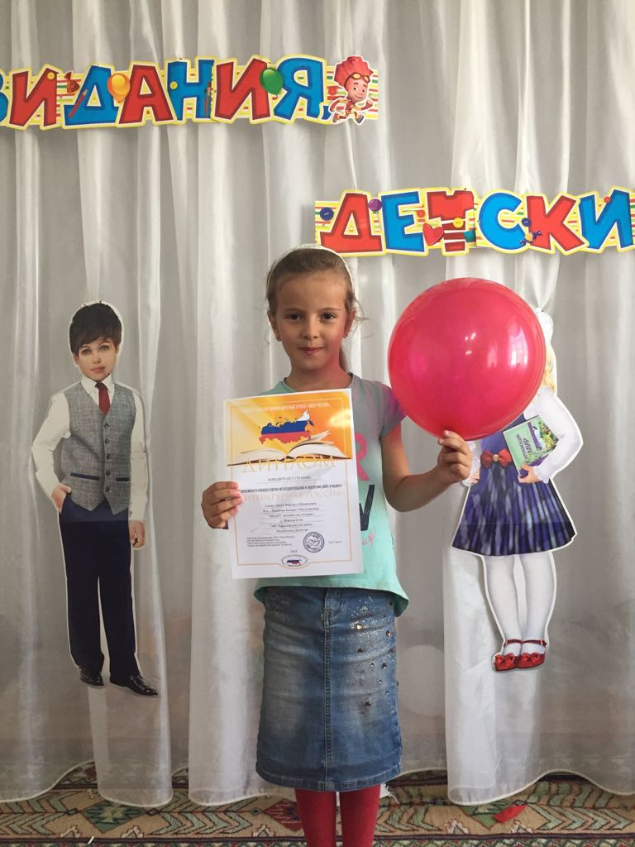

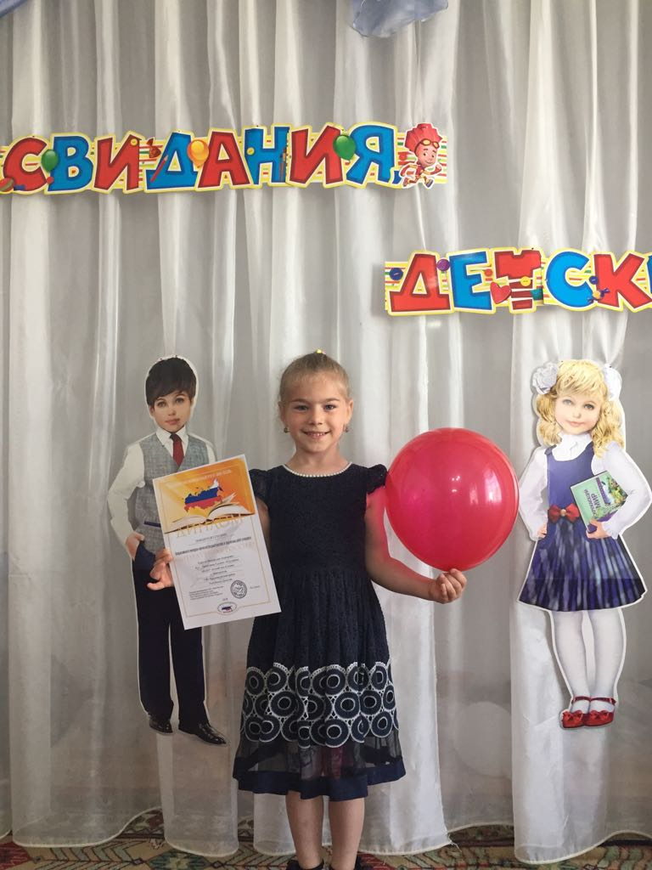

**«С днем воспитателя»**

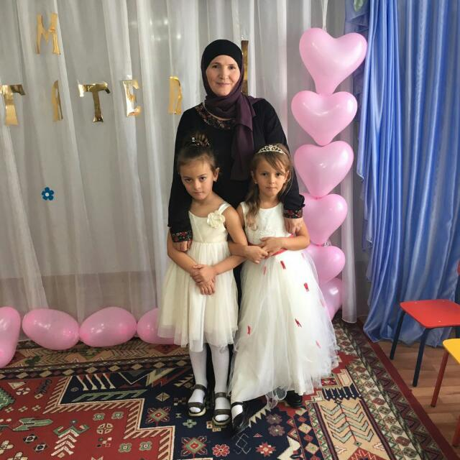

**« С днем Матери»**

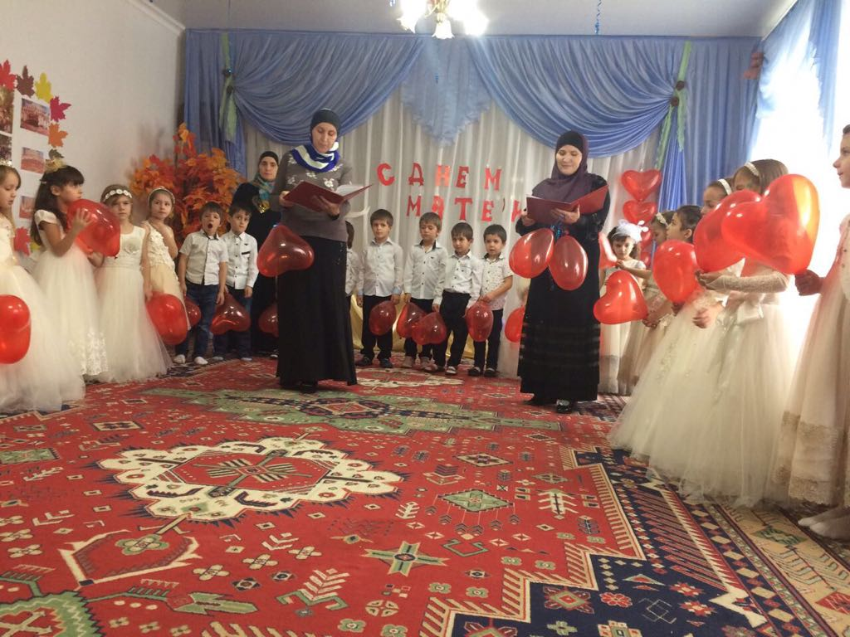\

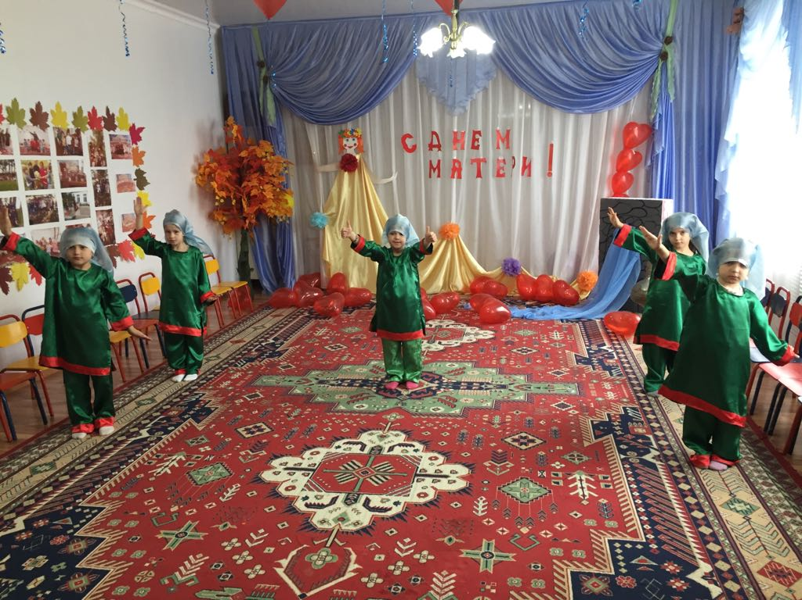

**«Осенняя ярмарка»**

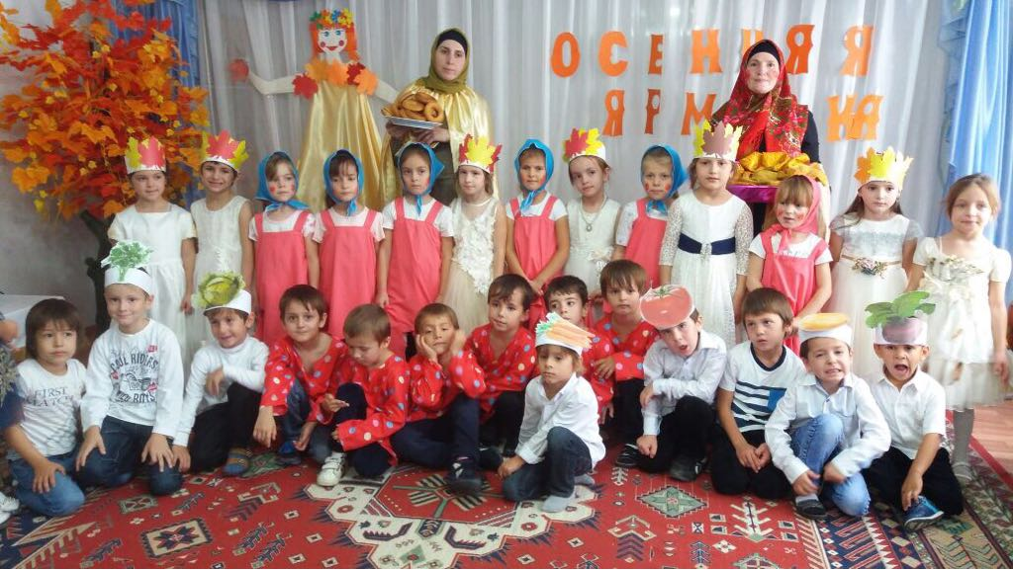

**«Зимняя сказка»**

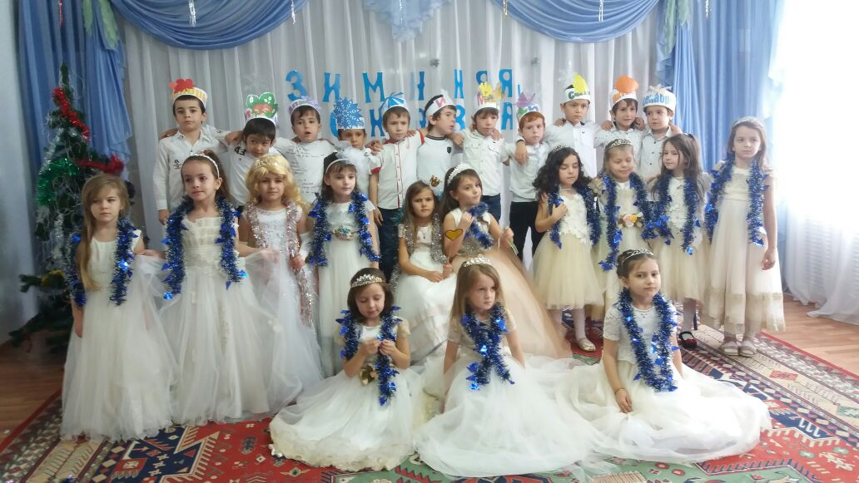

**«С любовью к маме»**

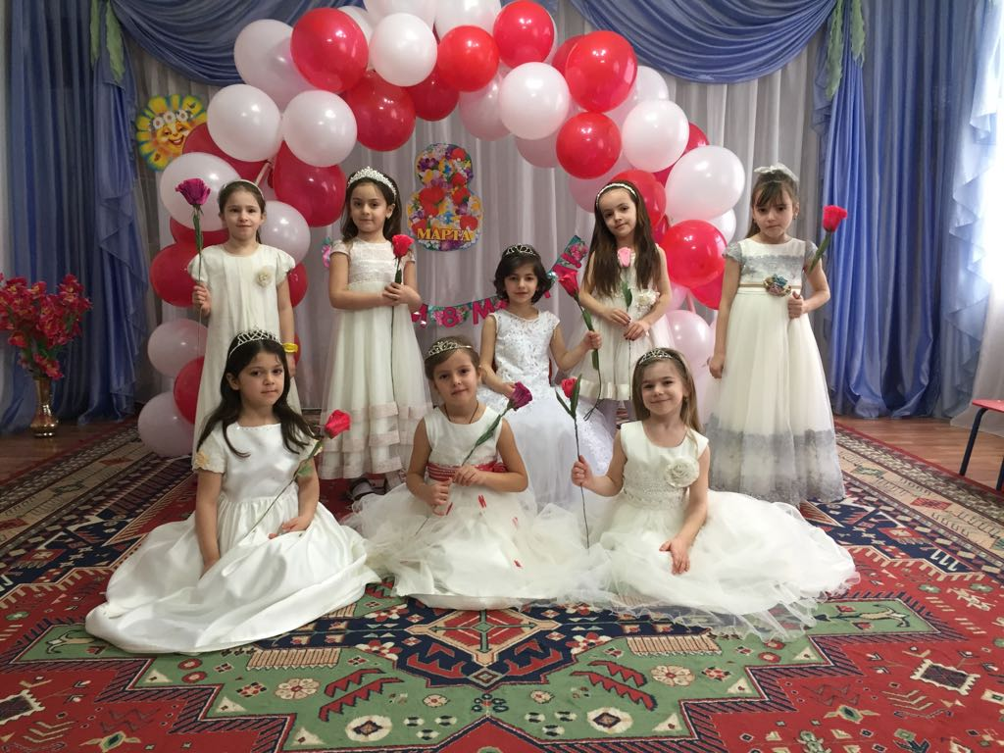

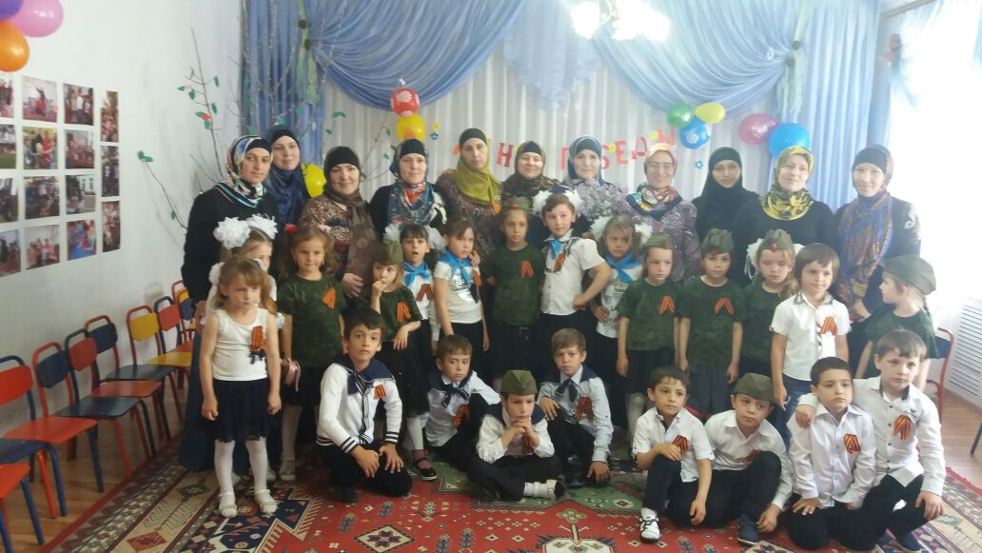

**Этот праздник порохом пропах..**

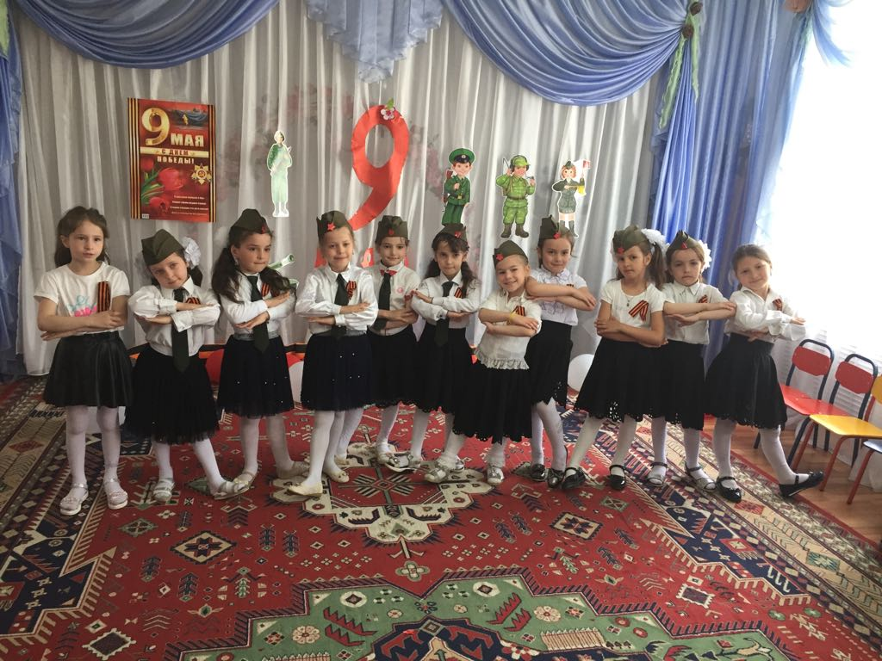

**На празднике «День Земли»**

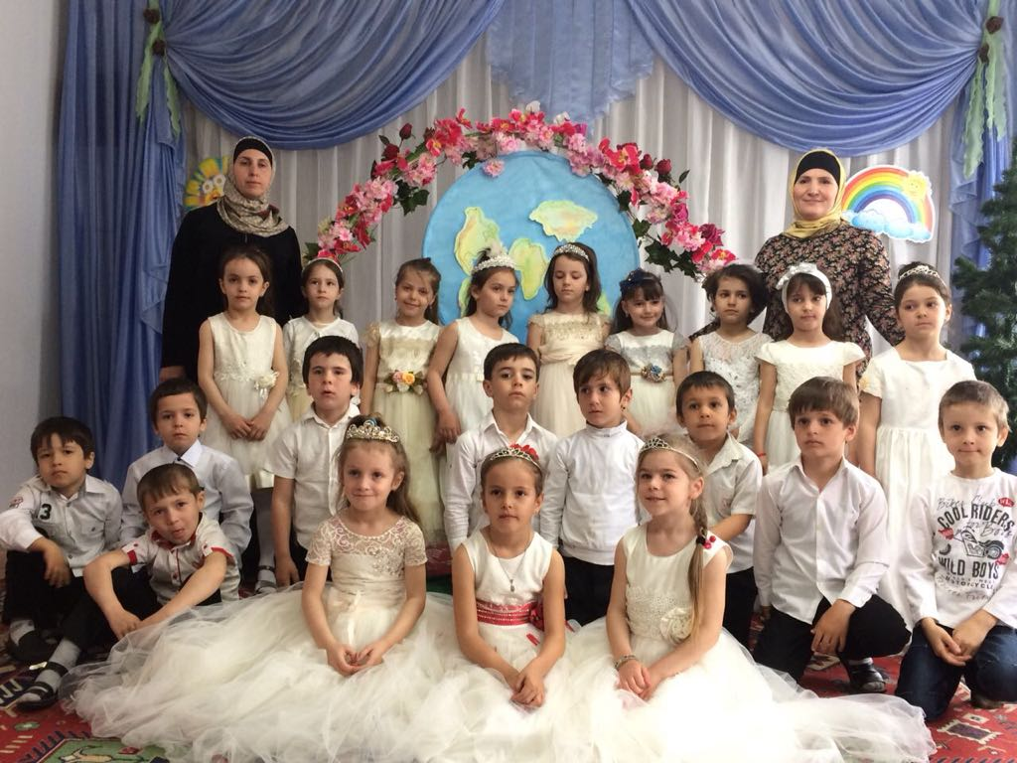

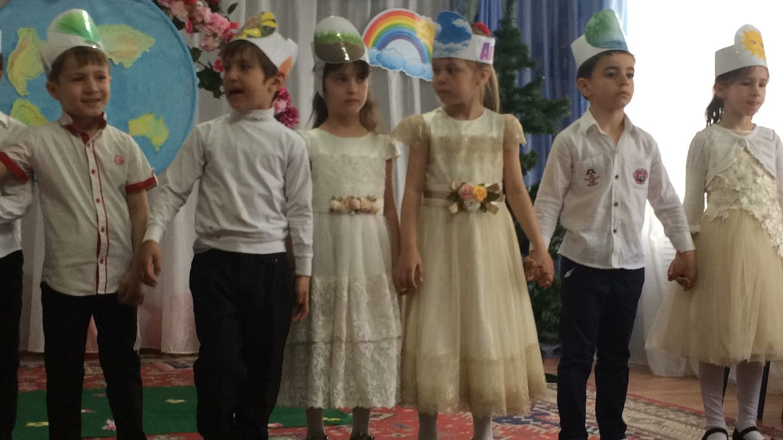

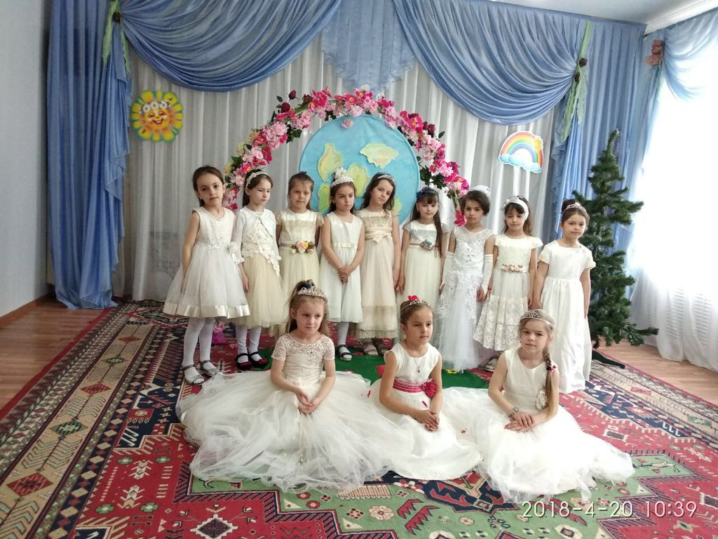

**На выпускном.**

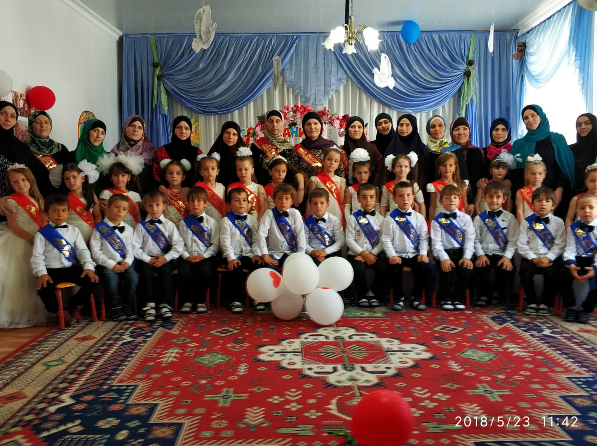

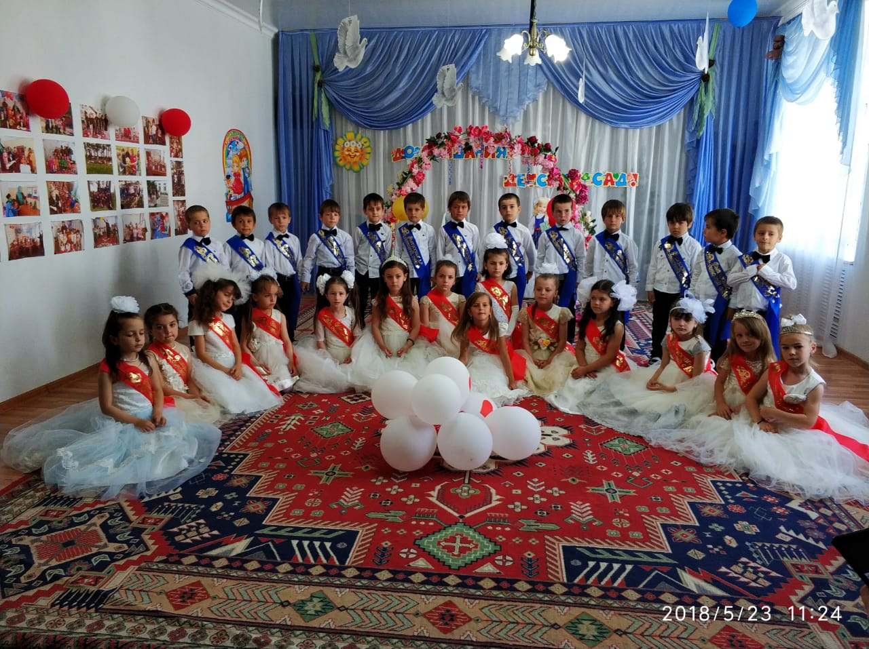

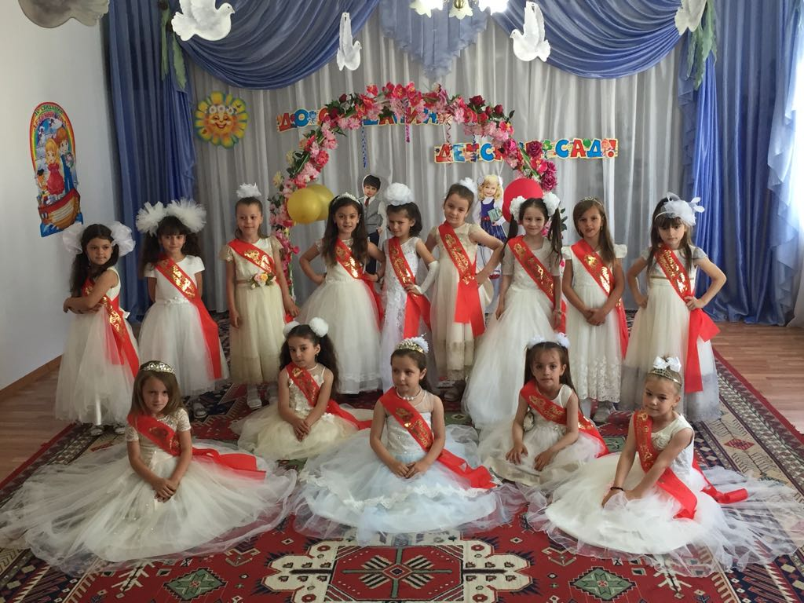

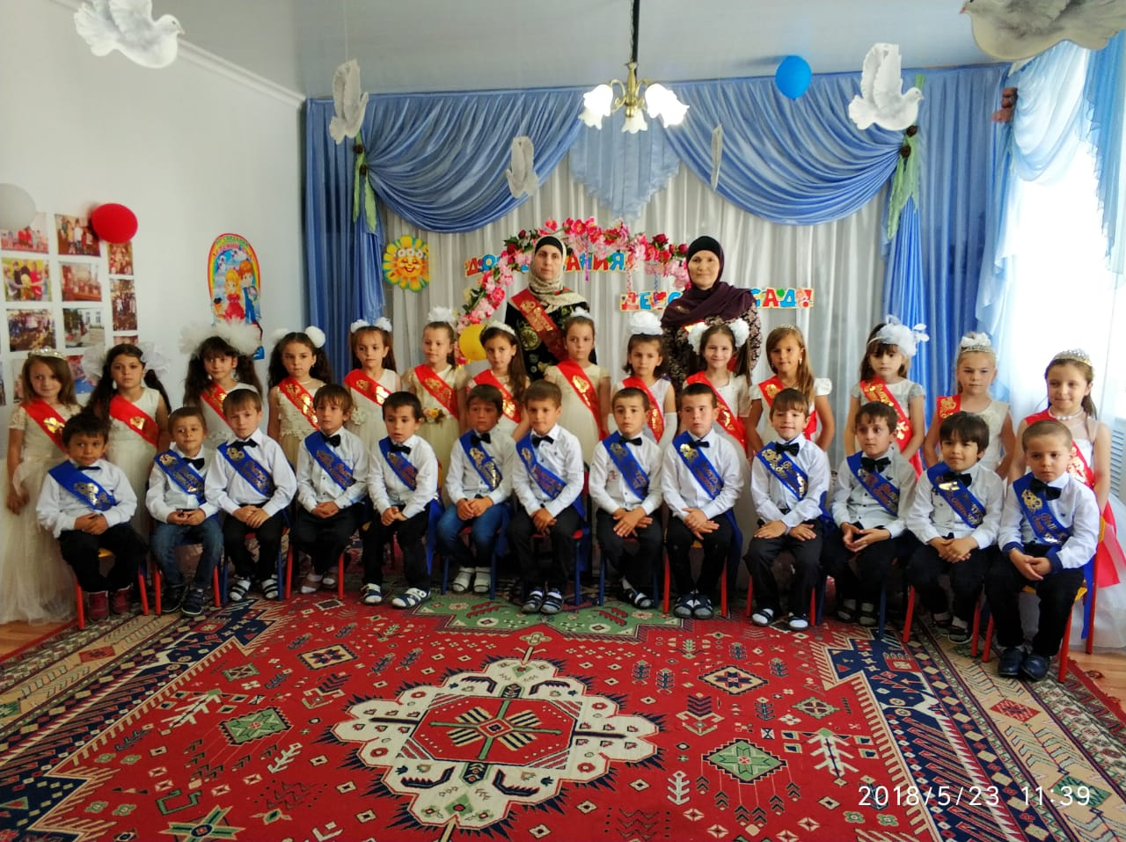

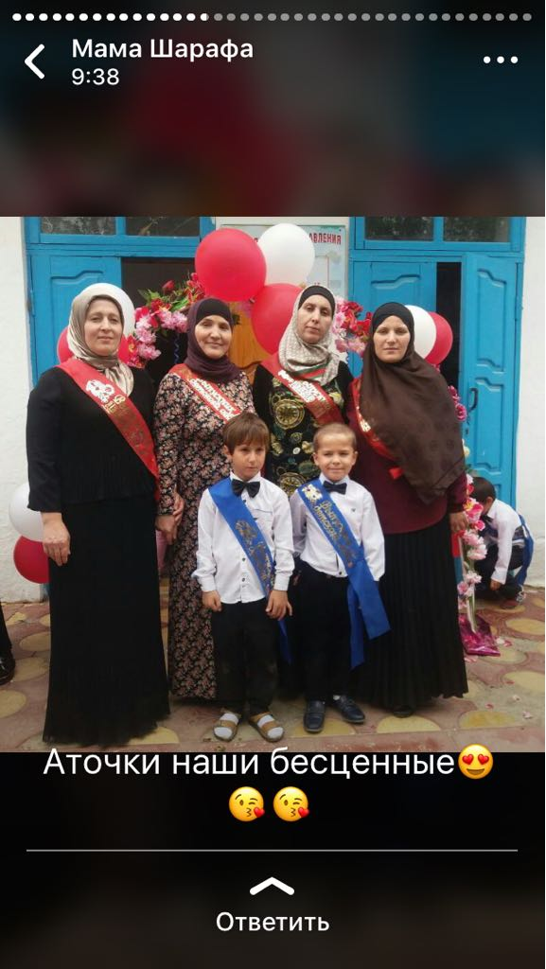

**На родительском собрании.**

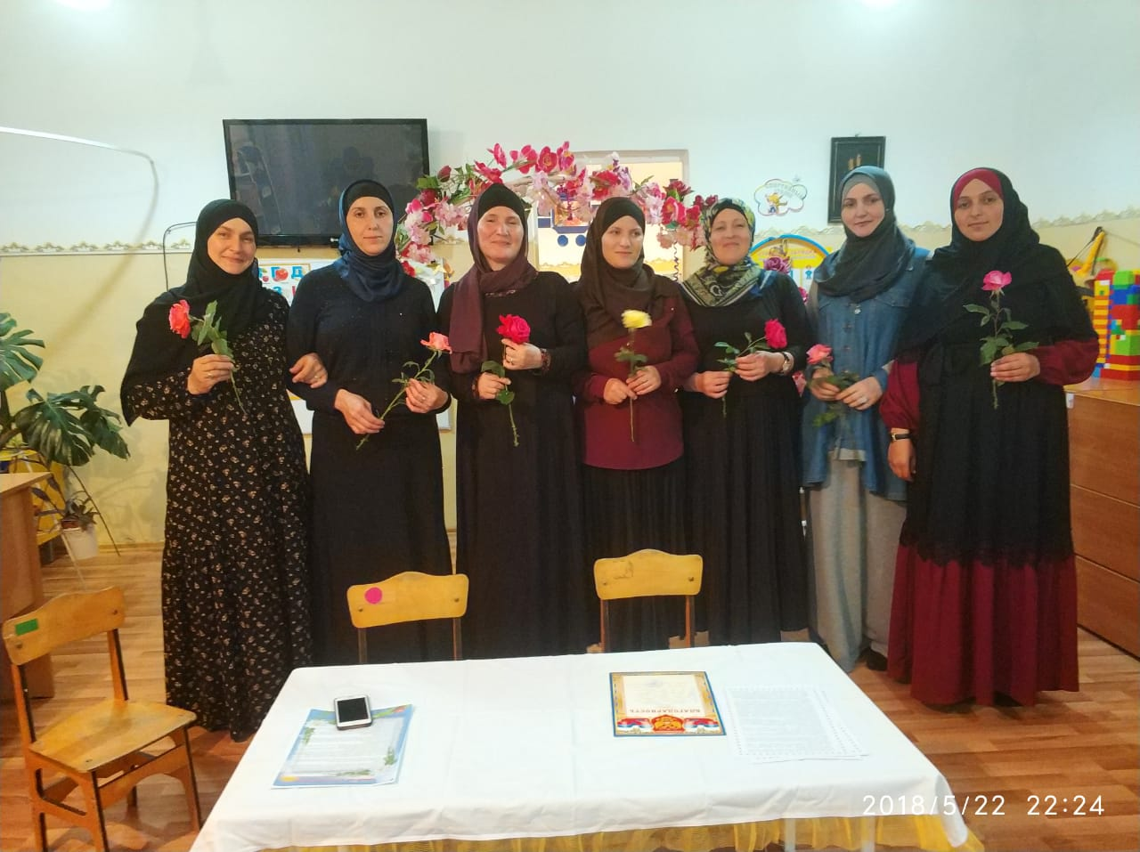

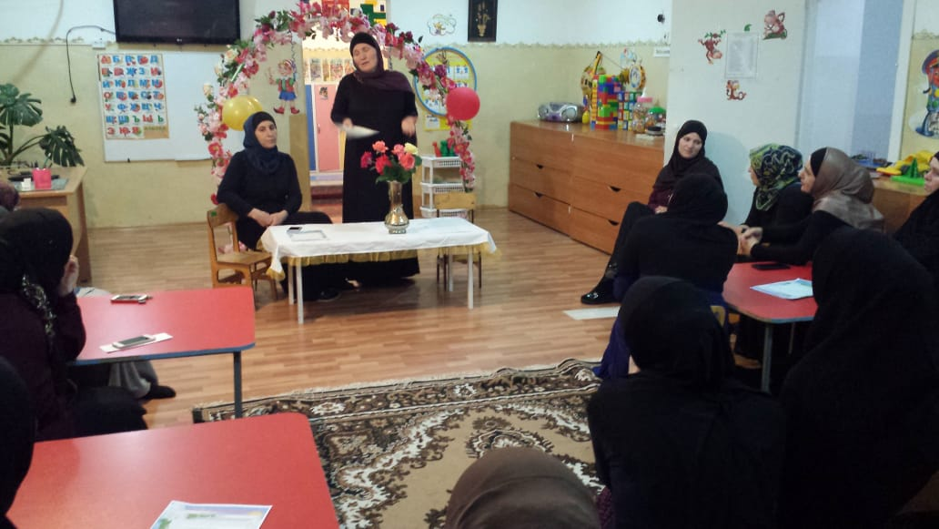

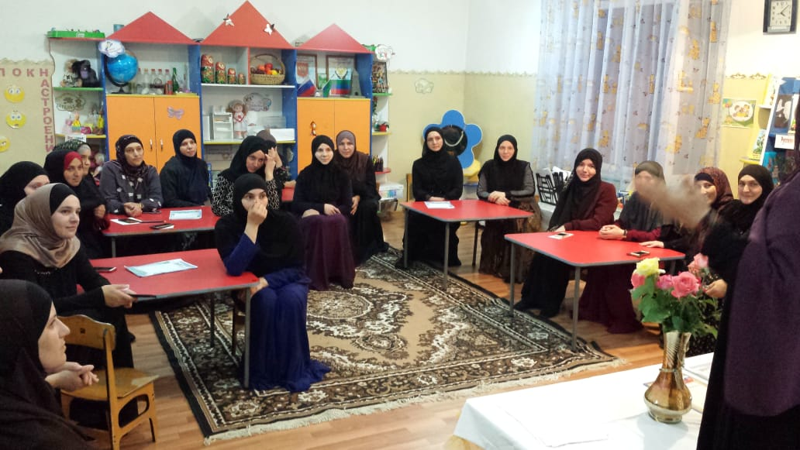

**Поздравляем!**

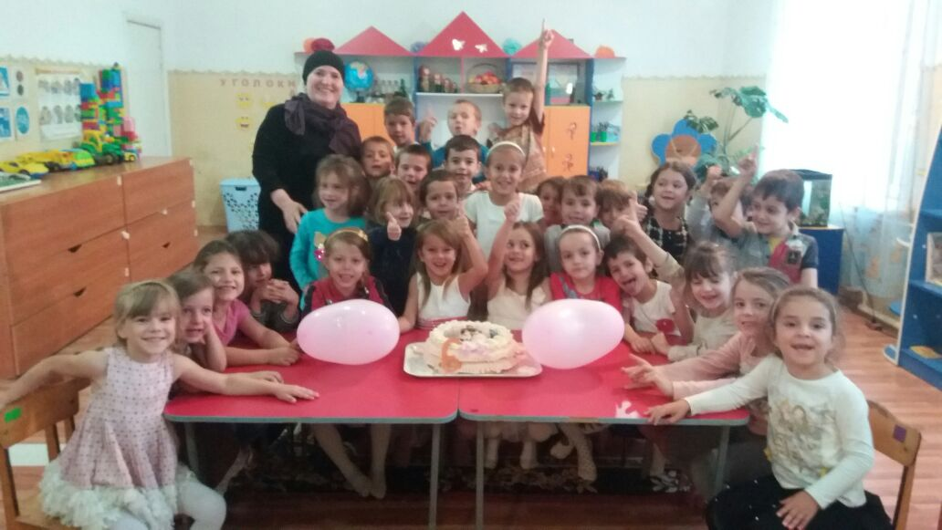

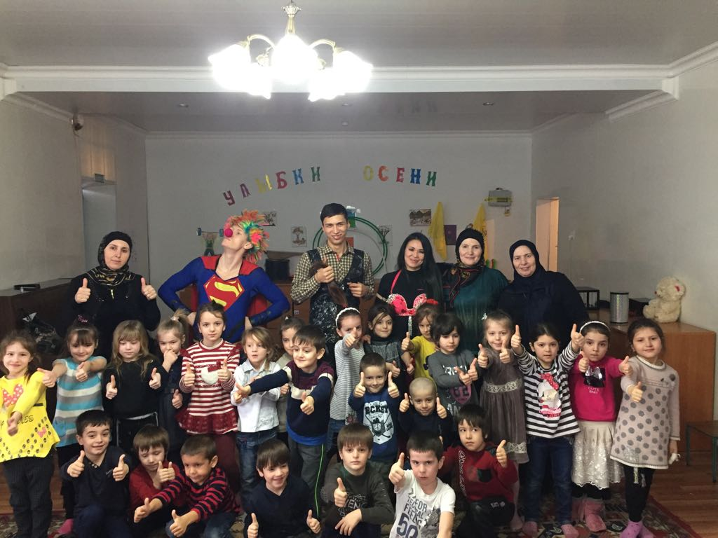

**Вот он веселый клоун.**

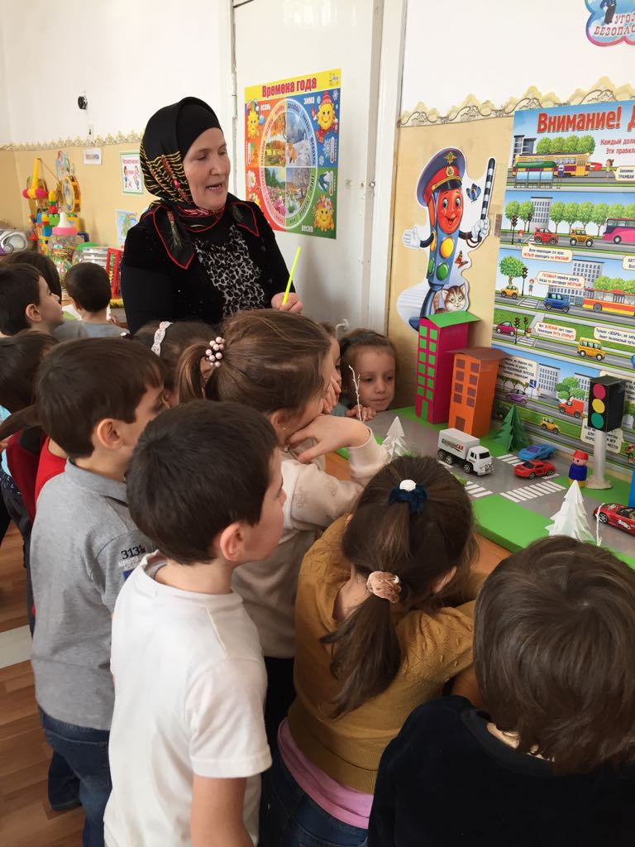

**Учим дорожную азбуку.**

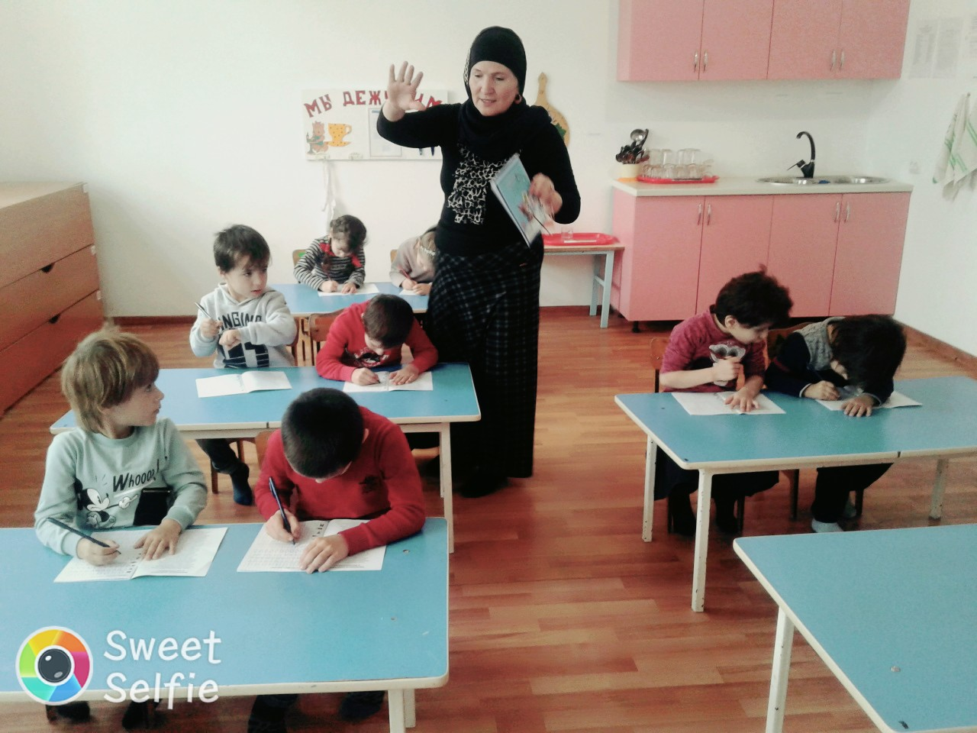

**Первые прописи.**

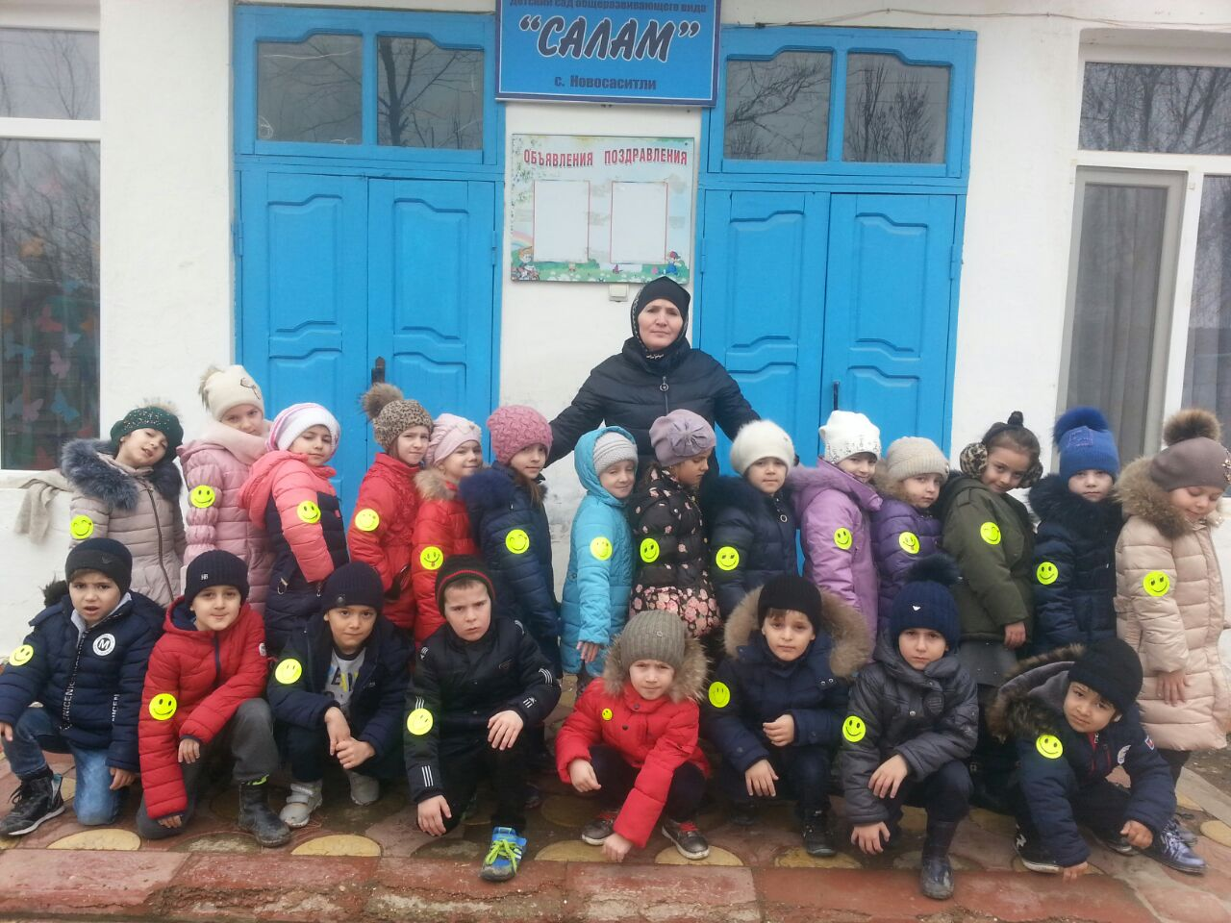

**Светоотражающие символы на дорогах.**

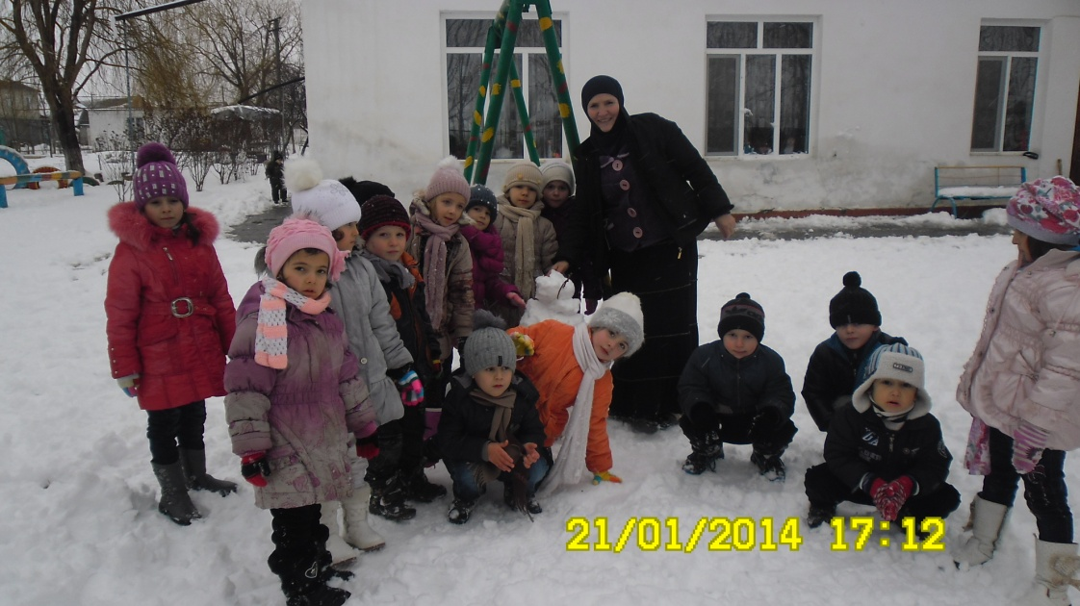

**Сколько снегаааа ….**

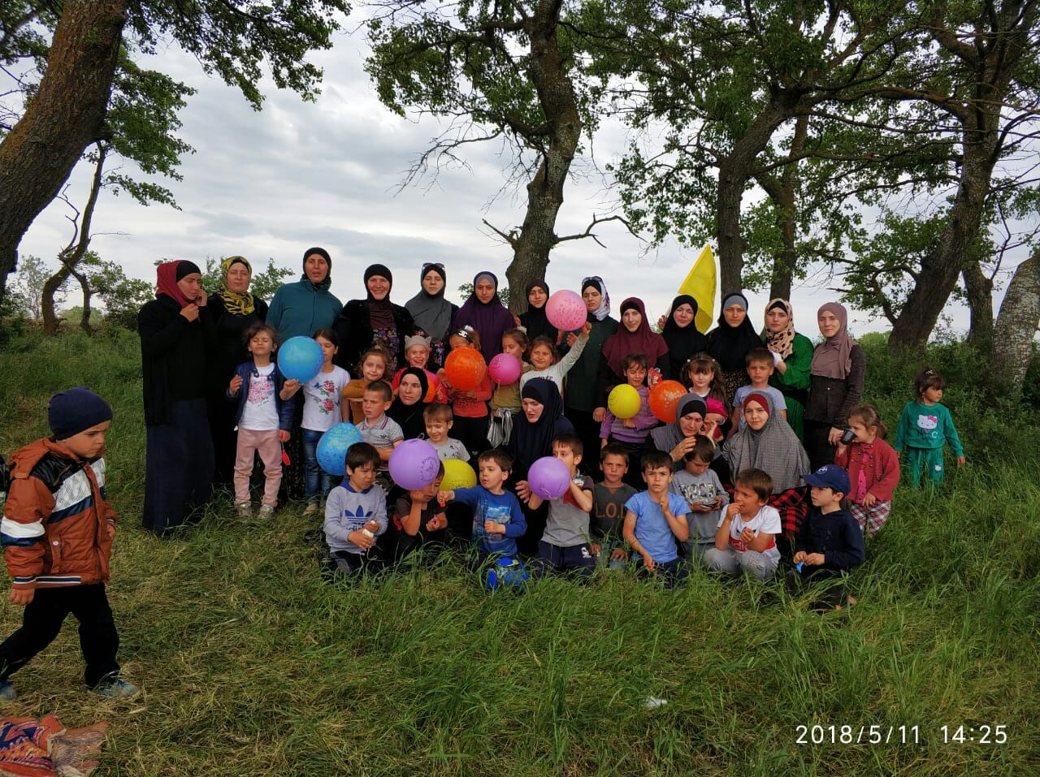

**Экскурсия –поход вместе с детьми и родителями.**

В течение года в группе проведены мероприятия с детьми согласнотематическому планированию, а также согласно плану музыкального руководителя.

Мной были разработаны тематические недели. В соответствии с этим в течении года проводила тематические занятия.

В течении года провели много музыкальных мероприятий: «День воспитателя», « Осенняя ярмарка», « День Материи » , «Зимняя сказка» », «День Земли» , «Мы в космосе»,

спортивно- музыкальный праздник «Мы самые сильные ,смелые» посвящённый 23 февраля; утренник посвященный Международному женскому дню, «,Не забудем мы их подвиг великий» ко Дню Победы, Выпускной бал. Во всех этих мероприятиях привлекала к участию родителей.

В этом году больше внимания уделяла взаимодействию детского сада и школы. Были совместные посещения учителей начальных классов в ДОУ.

**4. Работа по обновлению предметно-развивающей среды.**

В течение года постоянно обновлялась предметно-развивающая среда в группе. Созданы зоны познавательного и речевого пространства, подобраны пособия, книги, дидактические игры, направленные на развитие детей, согласно их возрастным особенностям. Четко рганизованная работа по преобразованию предметно-развивающей среды оказала благоприятное влияние на развитие творческих способностей детей. Воспитанники проявляли активность и принимали участие в изготовлении игр и пособий.

В группе имеются такие игровые зоны, как: парикмахерская, кухня, больница, уголок ряженья, уголок ПДД и ПО , книжный уголок, музыкальный, уголок природы, спортивный, уголок животных разной климатической зоны. Все игровые зоны иллюстрированы. Все это

способствует созданию желание играть, общаться, расширять кругозор, пополнять жизненный опыт, воспитывать нравственные качества, помогает развивать у детей речь, мелкую моторику, бережное отношение к игрушкам, внимание, трудолюбие. В учебной зоне собран богатый материал по всем разделам программы. По развитию речи имеются красочные иллюстрации по темам «Времена года», «Овощи и фрукты», «Дикие и домашние животные», «Рыбы», «Птицы», «Животные Севера», «Животные жарких стран», сборники стихов и рассказов, дидактические игры, сюжетные картинки по обучению и рассказыванию и т.д. Имеется уголок по ИЗО - деятельности имеются наборы красок, карандашей, цветной бумаги, картона, кисточки разных размеров, пособия для нетрадиционного рисования. В период с сентября по май месяц обновлялась и пополнялась развивающая среда в группе: дидактические игры, календарь времен года,

отчетный сменный стенд для родителей, а также папки передвижки с информацией для родителей, раздаточный материал и настольно-печатные. Все это способствует развитию умственных способностей детей, формирует память, внимание, аккуратность, развивает мелкую моторику. Игра и игровые приемы сопровождают дошкольников в течении всего времени пребывания в детском саду. Особенности образовательного процесса ориентированы на создание благоприятных условий для полноценного проживания ребенка дошкольного детства, формирования основ базовой культуры личности, всестороннее развитие психических и физических качеств в соответствии с возрастными и индивидуальными особенностями, подготовка ребенка к жизни в современном обществе. При организации образовательного процесса учтены принципы интеграции образовательных областей. В основе организации образовательного процесса определен комплексно-тематический принцип с ведущей игровой деятельностью, а решение

программных задач осуществляется в разных формах совместной деятельности взрослых и детей, а также в самостоятельной деятельности детей. В течении года в группе регулярно проводилась воспитательно - образовательная и физкультурно-оздоровительная работа. В течение года воспитанники группы, их родители принимали активное участие в различных мероприятиях: «День безопасности «Нам на улице не страшно», тематический день «День государственной символики», осеннее развлечение «Осенняя ярмарка» утренник «Новогодний утренник «Зимняя сказка» спортивно-игровая программа с участием пап «День защитника Отечества»,

«Никто не забыт , ничто не забыто», выпуск в школу «До свидания, детский сад».

Очень интересными как для детей, так и для родителей стали

выставки детских работ-рисунков по различным тематикам: « Мамочка милая , мама моя», «Зимняя фантазия», «Парад снеговиков», «Мы защитники Отечества», «Космические фантазии» «Дорожная азбука», «Этот день мы не забудем никогда».

**4.Взаимодействие с родителями**

Цель: создание условий для благоприятного климата взаимодействия с родителями, вовлечение семьи в единое образовательное пространство, установление доверительных, партнерских взаимоотношений с родителями.

Задачи: работать в тесном контакте с семьями воспитанников, активизировать и обогатить воспитательные умения родителей.

**Мероприятия, проведенные с детьми и родителями воспитанников.**

На протяжении всего учебного года проводилась планомерная работа с родителями.

Также, согласно плану, проводились родительские собрания, помещались статьи в родительский уголок.

Родители с детьми принимали участия в конкурсах поделок на различную тематику.

В раздевальной комнате оформила стенды «Посмотри, как нам живется» и «Для наших любимых мам и пап», которых регулярно предоставлялась разнообразная информация для родителей, фотографии о жизни детей в детском саду.

На протяжении всего учебного года нами проводилось взаимодействие с семьями воспитанников, ориентировались на работу не только с детьми, но и их родителями. Работу с родителями мы строили, основываясь как на традиционных, так и нетрадиционных формах работы. Проводились родительские собрания, консультации, оформлялись папки-передвижки, вёлся родительский уголок в приёмной.

Мы старались неформально, творчески подходить к проведению собраний. За год было проведено 4 родительских собрания:

* **Особенности психофизического развития детей 7 года жизни.**

**Задачи воспитания и обучения в соответствии с ФГОС.**

* **Труд- лучший воспитатель.**
* **О воспитании интереса к чтению.**
* **Наши достижения за год**

На последнем собрании самым активным родителям были вручены благодарственные письма и грамоты родителям детей, постоянно участвующих в конкурсах.

Так же мы неоднократно проводили выставки совместных работ как внутри группы, так и выставляли детские работы и международных выставках , а наши родители с желанием и энтузиазмом принимали в этом участие. К праздникам оформлялись выставки работ наших ребят в музыкальном зале и

приемной группы. Родители вместе с детьми активно участвовали в проектах - искали информацию делали поделки и рисовали с детьми.

Дальнейшие встречи с родителями были посвящены темам «Безопасное поведение детей в период зимних каникул»,  «Ребенок и компьютер» .

Ближайшая экскурсия-поход в лесной массив с детьми и с родителями.

**5. Отчет о результатах работы с детьми**

Опираясь на годовые задачи, на протяжении всего года в группе велась оздоровительная и лечебно-профилактическая работа, проводились и проводятся закаливающие мероприятия, используются здоровье сберегающие технологии, что ставит улучшение физического состояния и здоровья детей. Применение здоровье сберегающих технологий и индивидуального подхода к каждому ребёнку позволило снизить и удерживать показатели заболеваемости. Решая задачи сохранения и укрепления здоровья детей, в работе использую разнообразные формы и методы: ежедневно проводились и проводятся утренняя гимнастика, гимнастика после сна, дыхательные упражнения, физкультминутки, подвижные игры и упражнения в течение дня, занятия по физической культуре в зале и на улице. Обеспечивается охрана жизни и укрепление здоровья детей в систематически организованной двигательной активности, где удовлетворяются потребности детей в движении.

Особое внимание уделяла на культуру поведения детей за столом, а так же ведения дежурств. Детям вошло в привычку следить за своим внешним видом, мыть руки перед едой и после туалета, красиво и правильно принимать пищу, культурно вести себя за столом, хотя есть исключения: но они стараются соответствовать уровню других ребят. В групповой комнате дети умеют поддерживать порядок, убирают свои игровые места. :

**6. Результаты педагогической диагностики уровня освоения региональной образовательной программы для детей от 6 до 7 лет.**

В группе в период с 22 по 31 мая 2017 года воспитателями был проведен вторичный мониторинг освоения детьми  образовательных областей (в количестве 30 человек). Мониторинг проводился на основе наблюдения, анализа продуктов детской деятельности.

По результатам карт наблюдений 7-го года жизни видны следующие результаты:

Начало года: Низкий 0%, Средний 25%, Высокий 75%.

Конец года: Низкий 0%, Средний 7%, Высокий 93%.

**Вывод:**

 Вся проведённая работа за год была объёмна, плодотворна и эффективна. В течении года играя, дети  научились: самостоятельно следить за своим внешним видом, опрятностью, выполнять гигиенические процедуры и правила ЗОЖ. Стремиться к общению со сверстниками, к уважению и положительной оценке со стороны партнера по общению. Развивали мелкую моторику (мозаика, пазлы , конструктор, дети стали лучше рисовать , вырезать, используя разные техники. Ребята научились договариваться друг с другом, сформировался дружный коллектив. Математические представления сводятся к ознакомлению числового ряда до 20, научились различать разные геометрические фигуры, формы, измерять длину объектов; умеют делить слова на слоги, имеют представление о частях суток. В процессе **непосредственно** образовательной деятельности педагогами детского сада активно **использовали**видеофильмы и презентации познавательного содержания, что дает возможность не только увидеть, но и услышать звуки природы, животного и предметного мира, общественной жизни, а также совершить «путешествие» в прошлое, посетить далекую страну или интересный музей. Активизация различных центров восприятия: слуха, обоняния, осязания способствует успешному **развитию**всех психических процессов, в том числе и **внимания**.

**По результатам работы** за год , можно сделать вывод, что у детей повысилась самооценка, стремление к активной деятельности, Они эмоционально отзывчивы, любознательны, способны решать проблемные

ситуации. Положительное влияние на этот процесс оказало тесное сотрудничество воспитателей, специалистов, администрации ДОУ и родителей, а также использование приемов   развивающего обучения и индивидуального подхода к каждому ребенку.

В минувшем году были выявлены следующие проблемы и достигнуты успехи.

**Проблемы:**

• Не все родители прислушиваются к советам воспитателей и продолжают нарушать режим дня, поздно приводят детей в детский сад. Воспитанники пропускают утреннюю зарядку, а иногда и завтрак;

• Не полностью укомплектована предметно-развивающая среда в соответствии с современными требованиями.

**Успехи:**

• Посещаемость детьми ДОУ возросла;

• Заметно возрос авторитет и популярность педагогов среди родителей группы.

С учетом успехов и проблем , возникших в минувшем учебном году намечены следующие задачи на 2018 - 2019 учебный год:

• Продолжение целенаправленной работы с детьми по всем образовательным областям;

• Приобщение детей к истокам национальной культуры;

• Совершенствование работы по партнерскому взаимодействию с родителями;

• Продолжение совершенствования предметно-развивающей среды в соответствии с ФГОС ДО.

• Повышение уровня педагогического мастерства путем самообразования, обмена опытом работы, посещения районных мероприятий (семинаров, практикумов, мастер-классов);

• Активное участие в мероприятиях ДОУ.

А так же в следующем учебном году хотелось бы:

Продолжать организовывать познавательно - экскурсионные поездки для детей.

**Воспитатели:**  1й кв.категории Хайбулаева Х.А

Гамзатова Х.Ж.